TRƯỜNG ĐẠI HỌC VĂN LANG
KHOA: KỸ THUẬT Ô TÔ

ĐỀ THI KẾT THÚC HỌC PHẦN
Học kỳ 3, năm học 2021 – 2022
Đề số 2

Mã học phần: 7OT0140
Tên học phần: Động cơ đốt trong 1 - Kết cấu động cơ - 213_7OT0140_01, 02
Mã nhóm lớp học phần: 213_7OT0140_01, 213_7OT0140_02
Thời gian làm bài (phút/ngày): 60 phút
Hình thức thi: Tự luận
Cách thức nộp bài (Giảng viên ghi rõ yêu cầu): Upload file bài làm (word, excel, pdf…) trên hệ thống;
Được sử dụng tài liệu

Câu 1 (4 điểm): Translate into Vietnames
A crankshaft is a mechanical equipment that transforms the reciprocating movement of the piston into rotary motion. A crankshaft connects with the piston through a connecting rod. The main objective of this connecting rod is to receive reciprocating motion by the piston and delivers it to the crankshaft.
As the crankshaft gets motion by the connecting rod, it transforms this motion into rotary motion and rotates the flywheel, which further moves the vehicle wheels.
In automobile engines the flywheel serves to smooth out the pulses of energy provided by the combustion in the cylinders and to provide energy for the compression stroke of the pistons.
The larger the rotational inertia of the flywheel, the smaller the changes in speed resulting from the intermittent power supply and demand.

Câu 2 (6 điểm): Please present the working principle, the effect of the details on the system in the figure below:
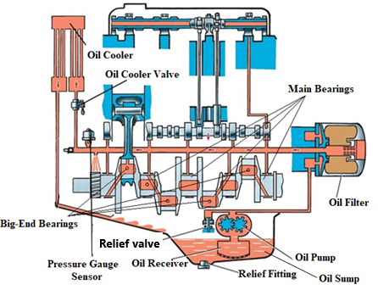

Ngày kiểm duyệt: 15/6/2022 | Ngày biên soạn: 15/6/2022
Trưởng Khoa/Bộ môn kiểm duyệt đề thi:  PGS TS Lê Hữu Sơn | Giảng viên biên soạn đề thi  PGS TS Lê Hữu Sơn

